DỰ ÁN KHU NHÀ Ở XÃ HỘI TRUNG TÂM THÀNH PHỐ
ĐỒNG HỚI – PHƯỜNG ĐỒNG HỚI – TỈNH QUẢNG TRỊ

HƯỚNG DẪN MUA NHÀ Ở XÃ HỘI

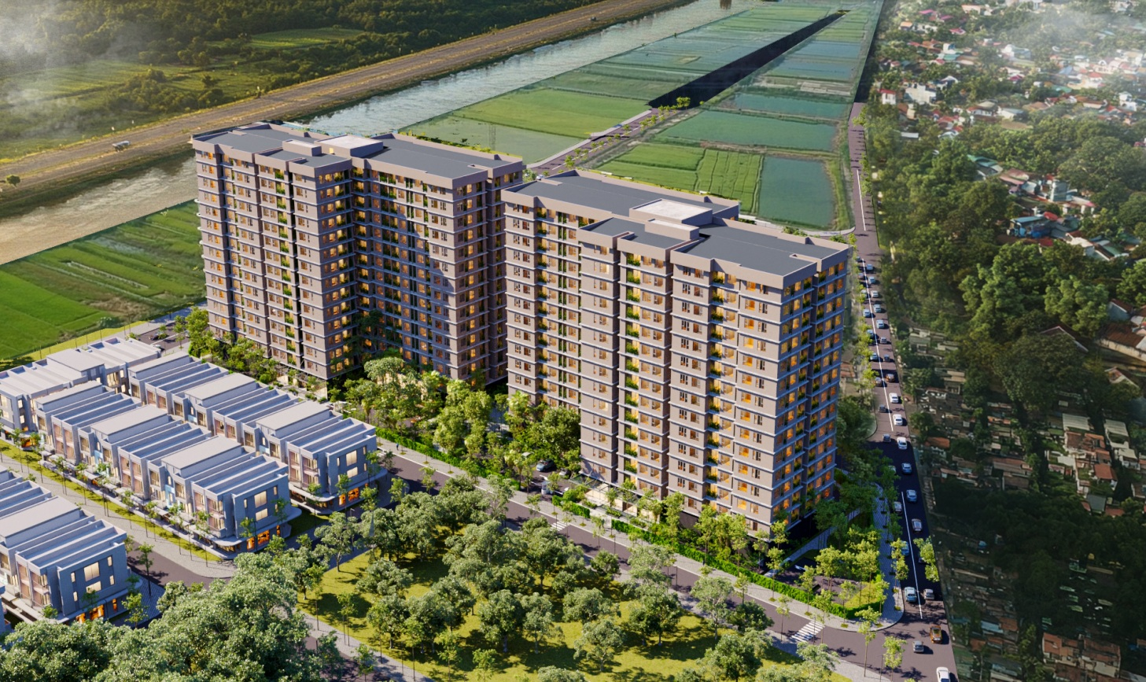
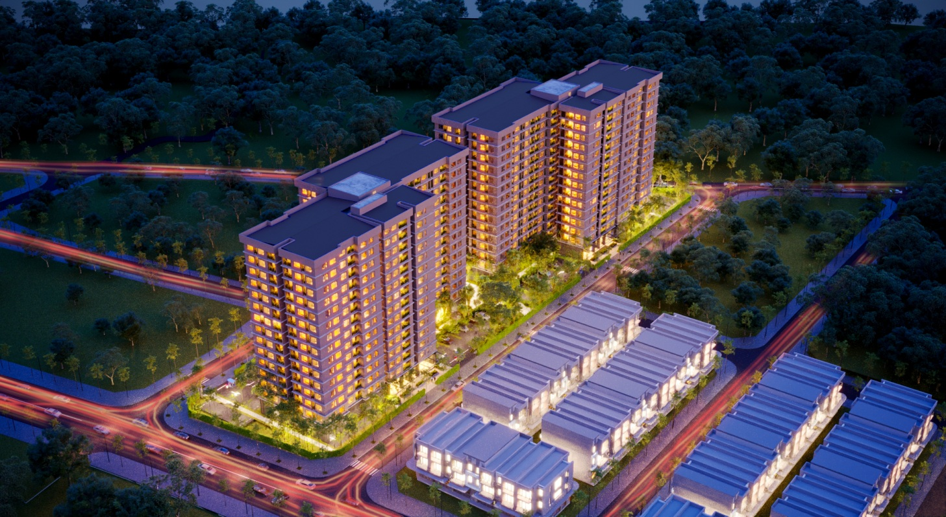
I. TỔNG QUAN VỀ DỰ ÁN:
- Tên Dự án: Khu nhà ở xã hội trung tâm thành phố Đồng Hới.
        - Nhà đầu tư: Liên danh Công ty Cổ phần Phúc Thành Quảng Bình – Công ty TNHH Thương mại và Xây dựng Toàn Cầu.
        - Chủ đầu tư: Công ty TNHH Nhà ở xã hội Trung tâm Đồng Hới.
        - Đơn vị tư vấn thiết kế: Phần kiến trúc: Công ty TNHH Võ Trọng Nghĩa – Phần kết cấu: Công ty TNHH Tư vấn và xây dựng Hoàng Bảo Gia.
        - Văn phòng Ban QLDA: PG08A – Đường Lê Trực – phường Đồng Hới – tỉnh Quảng Trị. Điện thoại: 0982.437.434
        - Vị trí Dự án:
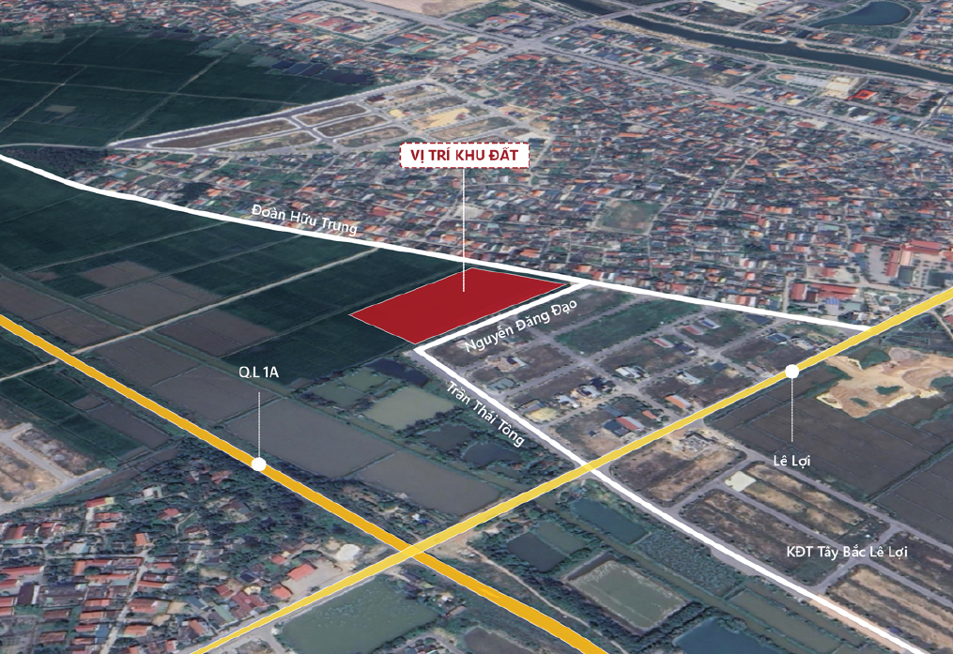
        - Quy mô Dự án: Xây dựng 2 khối chung cư cao 15 tầng với 560 căn hộ, diện tích mỗi căn từ 36,1m2 – 74,3m2. Hoàn thiện hệ thống cây xanh, cảnh quan và hạ tầng kỹ thuật khu vực dự án.
II.CĂN CỨ PHÁP LÝ XÂY DỰNG CẨM NANG:
- Nghị quyết 201//2025/QH15 ngày 29/5/2025 của Quốc hội về thí điểm một số cơ chế, chính sách đặc thù phát triển nhà ở xã hội.
- Luật Nhà ở số 27/2023/QH15 ngày 27/11/2023.
- Nghị định 192/2025/NĐ-CP ngày 01/7/2025 của Chính phủ Quy định chi tiết một số điều và biện pháp thi hành Nghị quyết số 201/2025/QH15 ngày 29 tháng 5 năm 2025 của Quốc hội thí điểm về một số cơ chế, chính sách đặc thù phát triển nhà ở xã hội.
- Nghị định số 100/2024/NĐ-CP, ngày 26/07/2024 của Chính phủ Quy định chi tiết một số điều của Luật Nhà ở về phát triển và Quản lý nhà ở xã hội.
- Thông tư số 05/2024/TT-BXD ngày 31/07/2024 của Bộ Xây Dựng Quy định chi tiết một số điều của Luật Nhà ở.
- Nghị định 261/2025/NĐ-CP ngày 10/10/2025 của Chính phủ Sửa đổi, bổ sung một số điều của Nghị định số 100/2024/NĐ-CР ngày 26 tháng 7 năm 2024 của Chính phủ quy định chỉ tiết một số điều của Luật Nhà ở về phát triển và quản lý nhà ở xã hội và Nghị định số 192/2025/NĐ-CP ngày 01 tháng 7 năm 2025 của Chính phủ quy định chi tiết một số điều và biện pháp thi hành Nghị quyết số 201/2025/QH15 ngày 29 tháng 5 năm 2025 của Quốc hội thí điểm về một số cơ chế, chính sách dặc thủ phát triển nhà ở xã hội.
III. ĐIỀU KIỆN MUA NHÀ Ở XÃ HỘI (NƠXH)
Người mua nhà phải đáp ứng các điều kiện sau:
      - Đối tượng (điều kiện cần): Theo Điều 76, Luật Nhà ở 2023, người mua nhà thuộc 1 trong các đối tượng sau:
        - Đối tượng 1: Người có công với cách mạng, thân nhân liệt sĩ thuộc trường hợp được hỗ trợ cải thiện nhà ở theo quy định của Pháp lệnh ưu đãi người có công với cách mạng.
        - Đối tượng 2: Hộ gia đình nghèo, cận nghèo tại khu vực nông thôn.
        - Đối tượng 3: Hộ gia đình nghèo, cận nghèo tại khu vực nông thôn thuộc vùng thường xuyên bị ảnh hưởng bởi thiên tai, biến đổi khí hậu.
        - Đối tượng 4: Hộ gia đình nghèo, cận nghèo tại khu vực đô thị.
        - Đối tượng 5: Người thu nhập thấp tại khu vực đô thị.
        - Đối tượng 6: Công nhân, người lao động đang làm việc tại doanh nghiệp, hợp tác xã, liên hiệp hợp tác xã trong và ngoài khu công nghiệp.
        - Đối tượng 7: Sĩ quan, quân nhân chuyên nghiệp, hạ sĩ quan thuộc lực lượng vũ trang nhân dân, công nhân công an, công chức, công nhân và viên chức quốc phòng đang phục vụ tại ngũ; người làm công tác cơ yếu, người làm công tác khác trong tổ chức cơ yếu hưởng lương từ ngân sách nhà nước đang công tác.
        - Đối tượng 8: Cán bộ, công chức, viên chức theo quy định của pháp luật về cán bộ, công chức, viên chức.
        - Đối tượng 9: Đối tượng đã trả lại nhà ở công vụ theo quy định tại khoản 4 Điều 125 của Luật này, trừ trường hợp bị thu hồi nhà ở công vụ do vi phạm quy định của Luật này.
        - Đối tượng 10: Hộ gia đình, cá nhân thuộc trường hợp bị thu hồi đất và phải giải tỏa, phá dỡ nhà ở theo quy định của pháp luật mà chưa được Nhà nước bồi thường bằng nhà ở, đất ở.
        - Đối tượng 11: Học sinh, sinh viên đại học, học viện, trường đại học, cao đẳng, dạy nghề, trường chuyên biệt theo quy định của pháp luật; học sinh trường dân tộc nội trú công lập.
        - Đối tượng 12: Doanh nghiệp, hợp tác xã, liên hiệp hợp tác xã trong khu công nghiệp.
      - Điều kiện được hưởng chính sách hỗ trợ về NƠXH (điều kiện đủ): Theo Điều 78 Luật Nhà ở 2023:

        - Điều kiện về Nhà ở:
        - Chưa có nhà ở thuộc sở hữu của mình tại tỉnh Quảng Trị, chưa được mua hoặc thuê mua nhà ở xã hội, chưa được hưởng chính sách hỗ trợ nhà ở dưới mọi hình thức tại tỉnh Quảng Trị hoặc đã có nhà ở nhưng diện tích bình quân đầu người dưới 15m2 (bao gồm vợ/chồng, cha/mẹ, cha/mẹ vợ/chồng, con cái của người kê khai và có thường trú tại căn nhà đó).
        - Các đối tượng được hưởng chính sách hỗ trợ về nhà ở xã hội theo quy định tại các khoản 1, 2, 3, 4, 5, 6, 7, 8, 9 và 10 có nhà ở thuộc sở hữu của mình nhưng cách xa địa điểm làm việc 30 km trở lên đang sinh sống và làm việc trên địa bàn tỉnh Quảng Trị thì đủ điều kiện để được mua, thuê mua nhà ở xã hội.
        - Điều kiện về thu nhập:
        - Đối với đối tượng 5,6,8:
+ Tổng thu nhập không quá 20 triệu đồng/tháng đối với trường hợp độc thân; Trường hợp độc thân nhưng nuôi con dưới tuổi thành niên thì tổng thu nhập không quá 30 triệu đồng/tháng;
+ Tổng thực thu nhập của cả 2 vợ chồng không quá 40 triệu đồng/tháng đối với trường hợp đã kết hôn.
        - Đối với đối tượng 7:
+ Trường hợp còn độc thân: Lương, phụ cấp không quá tổng thu nhập của sỹ quan cấp bậc hàm Đại tá được cấp quản lý xác nhận.
+ Trường hợp đã kết hôn: Nếu cả 2 vợ chồng đều thuộc lực lượng vũ trang, tổng thu nhập thực nhận hàng tháng không cao hơn 02 lần tổng thu nhập của sỹ quan cấp bậc hàm Đại tá; Nếu chỉ 01 người thuộc lực lượng vũ trang: Tổng thu nhập thực nhận hàng tháng của 2 vợ chồng không cao hơn 1,5 lần tổng thu nhập của sỹ quan cấp bậc hàm Đại tá.
Thời gian xác định điều kiện về thu nhập: 12 tháng liền kề, tính từ thời điểm cơ quan có thẩm quyền xác nhận.

IV. HƯỚNG DẪN HỒ SƠ VÀ THỦ TỤC XÁC NHẬN:
- Danh mục hồ sơ:
STT | Văn bản | Căn cứ pháp lý áp dụng | Đối tượng áp dụng | Cơ quan xác nhận
1 | Đơn đăng ký mua, thuê mua, thuê NOXH | Phụ lục NĐ 261/2025/NĐ-CP | Toàn bộ | Người đứng đơn ký
2 | Xác nhận đối tượng (Giấy tờ chứng minh đối tượng được hưởng chính sách hỗ trợ về nhà ở xã hội) | Mẫu số 01, phụ lục I, Thông tư 05/2024/TT-BXD | Toàn bộ, trừ đối tượng 7 | Cơ quan, đơn vị, doanh nghiệp
3 | Xác nhận đối tượng Quân đội nhân dân | Phụ lục Thông tư 94/2024/TT-BQP | Đối tượng 7 (QĐND) | Đơn vị công tác
4 | Xác nhận đối tượng Công an nhân dân | Phụ lục Thông tư 56/2024/TT-BCA | Đối tượng 7 (CAND) | Đơn vị công tác
5 | Xác nhận điều kiện về nhà ở (chưa có nhà ở) | Mẫu số 02, phụ lục I, Thông tư 05/2024/TT-BXD | Toàn bộ | Chi nhánh Văn phòng đăng ký đất đai
6 | Xác nhận điều kiện về nhà ở (đã có nhà ở nhưng diện tích bé hơn 15m2/người) | Mẫu số 03, phụ lục I, Thông tư 05/2024/TT-BXD | Toàn bộ | UBND xã, phường nơi cư trú
7 | Xác nhận điều kiện thu nhập | Mẫu số 04, phụ lục I, Thông tư 05/2024/TT-BXD | Toàn bộ | Đơn vị công tác
8 | Xác nhận điều kiện thu nhập (trường hợp không có HĐLĐ) | Mẫu số 05, phụ lục I, Thông tư 05/2024/TT-BXD | Toàn bộ | UBND xã, phường nơi cư trú
9 | Hợp đồng mua bán Nhà ở xã hội | Mẫu số 01, phụ lục VI, Thông tư 05/2024/TT-BXD | Toàn bộ

- Cụ thể thành phần hồ sơ:
        - Đối tượng 1: Người có công với cách mạng, thân nhân liệt sỹ thuộc trường hợp được hỗ trợ cải thiện nhà ở theo quy định của pháp luật về ưu đãi người có công với cách mạng.
STT | Nội dung | Loại | Số  lượng | Ghi chú
1 | CCCD | Bản chứng thực | 2 | Đã kết hôn thì 02 bản cho vả vợ/chồng
2 | Giấy chứng nhận đăng ký kết hôn | Bản chứng thực | 2 | Người đã kết hôn
2 | Giấy xác nhận tình trạng hôn nhân | Bản chứng thực | 2 | Người độc thân
3 | Đơn đăng ký mua NOXH | Bản chính | 1
4 | Xác nhận về đối tượng | Bản chứng thực | 1 | Giấy tờ chứng minh người có công với cách mạng hoặc Giấy chứng nhận thân nhân liệt sỹ
5 | Xác nhận về nhà ở | Bản chính | 1 | Trường hợp đã kết hôn, Vợ và chồng của người kê khai cũng phải xác nhận điều kiện về nhà ở theo mẫu 02 hoặc 03.

        - Đối tượng 2, 3, 4: Hộ nghèo, cận nghèo tại khu vực nông thôn và đô thị.
STT | Nội dung | Loại | Số lượng | Ghi chú
1 | CCCD | Bản chứng thực | 2 | Đã kết hôn thì mỗi người 02 bản cho vợ chồng
2 | Giấy chứng nhận đăng ký kết hôn | Bản chứng  thực | 2 | Người đã kết hôn
2 | Giấy xác nhận tình trạng hôn nhân | Bản chứng thực | 2 | Người độc thân
3 | Đơn đăng ký mua NOXH | Bản chính | 1
4 | Xác nhận về đối tượng | Bản chứng thực | 1 | Giấy chứng nhận hộ gia đình nghèo, cận nghèo theo quy định
5 | Xác nhận về nhà ở | Bản chính | 1 | Trường hợp đã kết hôn vợ và chồng của người kê khai cũng phải xác nhận điều kiện về nhà ở theo mẫu 02 hoặc 03.

        - Đối tượng 5: Đối với người có thu nhập thấp tại khu vực đô thị.
STT | Nội dung | Loại | Số lượng | Ghi chú
1 | CCCD | Bản chứng thực | 2 | Đã kết hôn thì mỗi người 02 bản cho vợ chồng
2 | Giấy chứng nhận đăng ký kết hôn | Bản chứng thực | 2 | Người đã kết hôn
2 | Giấy xác nhận tình trạng hôn nhân | Bản chứng  thực | 2 | Người độc thân
3 | Đơn đăng ký mua NOXH | Bản chính | 1
4 | Xác nhận về đối tượng | Bản chính | 1
5 | Xác nhận về nhà ở | Bản chính | 1 | Trường hợp đã kết hôn, vợ và chồng của người kê khai cũng phải xác nhận điều kiện về nhà ở theo mẫu 02 hoặc 03.
6 | Xác nhận về thu nhập | Bản chính | 1 | Trường hợp đã kết hôn, vợ và chồng của người kê khai cũng phải xác nhận điều kiện về thu nhập theo mẫu 04 hoặc 05.
        - Đối tượng 6: Công nhân hoặc người lao động đang làm tại doanh nghiệp, hợp tác xã, liên hiệp hợp tác xã trong, ngoài khu công nghiệp

STT | Nội dung | Loại | Số lượng | Ghi chú
1 | CCCD | Bản chứng thực | 2 | Đã kết hôn thì mỗi người 02 bản cho vợ chồng
2 | Giấy chứng nhận đăng ký kết hôn | Bản chứng thực | 2 | Người đã kết hôn
2 | Giấy xác nhận tình trạng hôn nhân | Bản chứng  thực | 2 | Người độc thân
3 | Đơn đăng ký mua NOXH | Bản chính | 1
4 | Xác nhận về đối tượng | Bản chính | 1
5 | Xác nhận về nhà ở | Bản chính | 1 | Trường hợp đã kết hôn vợ và chồng của người kê khai cũng phải xác nhận điều kiện về nhà ở theo mẫu 02 hoặc 03.
6 | Xác nhận về thu nhập | Bản chính | 1 | Trường hợp đã kết hôn, vợ và chồng của người kê khai cũng phải xác nhận điều kiện về thu nhập theo mẫu 04 hoặc 05.
        - Đối tượng 7: Sĩ quan, quân nhân chuyên nghiệp, hạ sĩ quan, công nhân công an, công chức, viên chức quốc phòng đang tại ngũ; người đang làm công tác cơ yếu hoặc các công tác khác trong tổ chức cơ yếu hưởng lương nhà nước mà chưa được hưởng chính sách hỗ trợ về nhà ở cho lực lượng vũ trang.
STT | Nội dung | Loại | Số lượng | Ghi chú
1 | CCCD | Bản chứng thực | 2 | Đã kết hôn thì 02 bản cho mỗi người
2 | Giấy chứng nhận đăng ký kết hôn | Bản chứng  thực | 1 | Người đã kết hôn
2 | Giấy xác nhận tình trạng hôn nhân | Bản chứng thực | 1 | Người độc thân
3 | Đơn đăng ký mua NOXH | Bản chính | 1
4 | Xác nhận về đối tượng | Bản chính | 1 | Tuỳ theo lực lượng sử dụng mẫu QĐND hoặc CAND
5 | Xác nhận về nhà ở | Bản chính | 1 | Trường hợp đã kết hôn, vợ và chồng của người kê khai cũng phải xác nhận điều kiện về nhà ở theo mẫu 02 hoặc 03.
6 | Xác nhận về thu nhập | Bản chứng  thực |  | Trường hợp đã kết hôn, vợ và chồng của người kê khai cũng phải xác nhận điều kiện về thu nhập theo mẫu 04 hoặc 05.
        - Đối tượng 8: Cán bộ, công chức, viên chức
STT | Nội dung | Loại | Số lượng | Ghi chú
1 | CCCD | Bản chứng thực | 2 | Đã kết hôn thì mỗi người 02 bản cho vợ chồng
2 | Giấy chứng nhận đăng ký kết hôn | Bản chứng thực | 2 | Người đã kết hôn
2 | Giấy xác nhận tình trạng hôn nhân | Bản chứng  thực | 2 | Người độc thân
3 | Đơn đăng ký mua NOXH | Bản chính | 1
4 | Xác nhận về đối tượng | Bản chính | 1
5 | Xác nhận về nhà ở | Bản chính | 1 | Trường hợp đã kết hôn vợ và chồng của người kê khai cũng phải xác nhận điều kiện về nhà ở theo mẫu 02 hoặc 03.
6 | Xác nhận về thu nhập | Bản chính | 1 | Trường hợp đã kết hôn, vợ và chồng của người kê khai cũng phải xác nhận điều kiện về thu nhập theo mẫu 04 hoặc 05.
7 | Xác nhận về có nhà ở nhưng cách xa nơi làm việc >30Km | Bản chính | 1 | Làm đơn trình bày gửi cơ quan công tác xác nhận.
- Biểu mẫu hồ sơ kèm theo: Theo phụ lục

Mẫu số 01. Đơn đăng ký mua, thuê mua, thuê nhà ở xã hội
CỘNG HÒA XÃ HỘI CHỦ NGHĨA VIỆT NAM
Độc lập - Tự do - Hạnh phúc
---------------
ĐƠN ĐĂNG KÝ MUA, THUÊ MUA, THUÊ NHÀ Ở XÃ HỘI
Hình thức đăng ký¹: Mua □ Thuê mua □ Thuê □
1. Kính gửi²: ................................................................................................................
2. Họ và tên người viết đơn: ........................................................................................
3. Căn cước công dân số ……………… cấp ngày …../……/……. tại ..............................
4. Nghề nghiệp³ ...........................................................................................................
5. Nơi làm việc⁴: ..........................................................................................................
6. Nơi ở hiện tại: .........................................................................................................
7. Đăng ký thường trú (hoặc đăng ký tạm trú) tại: .........................................................
8. Thuộc đối tượng⁵: ...................................................................................................
9. Họ và tên của các thành viên trong hộ gia đình⁶ ........................................................
Căn cước công dân số ………….. cấp ngày …../…../…… tại ........................................
10. Thực trạng về nhà ở của tôi như sau:.......................................................................
10.1. Chưa có nhà ở thuộc sở hữu của mình □
10.2. Có nhà ở nhưng diện tích nhà ở bình quân đầu người thấp hơn 15m² sàn/người⁷ □
11. Tôi có mức thu nhập hàng tháng là:
11.1. Đối với đối tượng quy định tại khoản 5, khoản 6 và khoản 8 Điều 76 của Luật Nhà ở số 27/2023/QH15 ngày 27 tháng 11 năm 20238 thì đánh dấu vào một trong hai ô dưới đây:
- Trường hợp người đứng đơn là người chưa kết hôn hoặc được xác nhận là độc thân thì có thu nhập bình quân hàng tháng thực nhận không quá 20 triệu đồng tính theo Bảng tiền công, tiền lương do cơ quan, đơn vị, doanh nghiệp nơi đối tượng làm việc xác nhận⁹. □
- Trường hợp đối tượng là người chưa kết hôn hoặc được xác nhận là độc thân đang nuôi con dưới tuổi thành niên thì thu nhập bình quân hàng tháng thực nhận không quá 30 triệu đồng tính theo Bảng tiền công, tiền lương do cơ quan, đơn vị, doanh nghiệp nơi đối tượng làm việc xác nhận¹⁰. □
- Trường hợp người đứng đơn đã kết hôn theo quy định của pháp luật thì người đứng đơn và vợ (chồng) của người đó có tổng thu nhập bình quân hàng tháng thực nhận không quá 40 triệu đồng tính theo Bảng tiền công, tiền lương do cơ quan, đơn vị, doanh nghiệp nơi đối tượng làm việc xác nhận¹¹. □
11.2. Đối với đối tượng quy định tại khoản 7 Điều 76 của Luật Nhà ở¹² thì đánh dấu vào một trong hai ô dưới đây:
- Trường hợp là người độc thân thì có thu nhập hàng tháng thực nhận không quá tổng thu nhập của sỹ quan có cấp bậc hàm Đại tá (gồm lương cơ bản và phụ cấp theo quy định) được cơ quan, đơn vị nơi công tác, quản lý xác nhận. □
- Trường hợp đã kết hôn theo quy định của pháp luật:
+ Tôi và vợ (chồng) tôi đều thuộc đối tượng quy định tại khoản 7 Điều 76 của Luật Nhà ở thì có tổng thu nhập hàng tháng thực nhận không quá 2,0 lần tổng thu nhập của sĩ quan có cấp bậc hàm Đại tá (gồm lương cơ bản và phụ cấp theo quy định) được cơ quan, đơn vị nơi công tác, quản lý xác nhận. □
+ Vợ (chồng) tôi không thuộc đối tượng quy định tại khoản 7 Điều 76 của Luật Nhà ở thì có tổng thu nhập hàng tháng thực nhận không quá 1,5 lần tổng thu nhập của sĩ quan có cấp bậc hàm Đại tá (gồm lương cơ bản và phụ cấp theo quy định) được cơ quan, đơn vị, doanh nghiệp nơi tôi làm việc xác nhận. □
12. Tôi chưa được mua hoặc thuê mua nhà ở xã hội, chưa được hưởng chính sách hỗ trợ nhà ở dưới mọi hình thức tại tỉnh, thành phố trực thuộc trung ương nơi có dự án đầu tư xây dựng nhà ở xã hội.
Tôi xin cam đoan những lời khai trong đơn là đúng sự thực và hoàn toàn chịu trách nhiệm trước pháp luật về các nội dung đã kê khai. Khi được giải quyết¹³ ……………………………nhà ở xã hội, tôi cam kết chấp hành đầy đủ các quy định của Nhà nước về quản lý, sử dụng nhà ở xã hội.
….., ngày …. tháng …. năm ….
Người viết đơn
(Ký và ghi rõ họ tên)

______________________
¹ Đánh dấu vào ô mà người viết đơn có nhu cầu đăng ký.
² Ghi tên chủ đầu tư xây dựng nhà ở xã hội.
³ Nếu đang làm việc tại cơ quan, tổ chức thì ghi rõ nghề nghiệp, nếu là lao động tự do thì ghi là lao động tự do, nếu đã nghỉ hưu thì ghi đã nghỉ hưu...
⁴ Nếu đang làm việc thì mới ghi vào mục này, trừ đối tượng là sĩ quan, quân nhân chuyên nghiệp, hạ sĩ quan thuộc lực lượng vũ trang nhân dân, công nhân công an, công chức, công nhân và viên chức quốc phòng đang phục vụ tại ngũ; người làm công tác cơ yếu, người làm công tác khác trong tổ chức cơ yếu hưởng lương từ ngân sách nhà nước đang công tác.
⁵ Ghi rõ người có đơn thuộc đối tượng theo quy định được hỗ trợ nhà ở xã hội.
⁶ Ghi rõ họ tên và mối quan hệ của từng thành viên với người đứng đơn.
⁷ Đối với trường hợp độc thân: diện tích nhà ở bình quân đầu người đối với người đó.
Đối với trường hợp hộ gia đình: diện tích nhà ở bình quân đầu người đối với người đề nghị xác nhận, vợ/chồng người đề nghị xác nhận (nếu có), cha, mẹ của người đề nghị xác nhận bao gồm cả cha, mẹ vợ/chồng của người đó (nếu có) và các con của người đề nghị xác nhận (nếu có).
⁸ Người thu nhập thấp tại khu vực đô thị (khoản 5 Điều 76); công nhân, người lao động đang làm việc tại doanh nghiệp, hợp tác xã, liên hiệp hợp tác xã trong và ngoài khu công nghiệp (khoản 6 Điều 76); cán bộ, công chức, viên chức theo quy định của pháp luật về cán bộ, công chức, viên chức (khoản 8 Điều 76).
⁹ Trường hợp đối tượng là người thu nhập thấp khu vực đô thị không có hợp đồng lao động, nếu là người chưa kết hôn hoặc được xác nhận là độc thân thì có thu nhập bình quân hàng tháng thực nhận không quá 20 triệu đồng. Cơ quan Công an cấp xã nơi thường trú/tạm trú hoặc nơi ở tại thời điểm đối tượng đề nghị xác nhận xác nhận điều kiện về thu nhập.
¹⁰ Trường hợp đối tượng là người thu nhập thấp khu vực đô thị không có hợp đồng lao động, nếu là người chưa kết hôn hoặc được xác nhận là độc thân đang nuôi con dưới tuổi thành niên thì thu nhập bình quân hàng tháng thực nhận không quá 30 triệu đồng. Cơ quan Công an cấp xã nơi thường trú/tạm trú hoặc nơi ở tại thời điểm đối tượng đề nghị xác nhận xác nhận điều kiện về thu nhập.
¹¹ Trường hợp đối tượng là người thu nhập thấp khu vực đô thị không có hợp đồng lao động, nếu đã kết hôn theo quy định của pháp luật thì tổng thu nhập bình quân hàng tháng thực nhận không quá 40 triệu đồng. Công an cấp xã nơi thường trú/tạm trú hoặc nơi ở tại thời điểm đối tượng đề nghị xác nhận xác nhận điều kiện về thu nhập.
¹² Sỹ quan, quân nhân chuyên nghiệp, hạ sỹ quan thuộc lực lượng vũ trang nhân dân, công nhân công an, công chức, công nhân và viên chức quốc phòng đang phục vụ tại ngũ; người làm công tác cơ yếu, người làm công tác khác trong tổ chức cơ yếu hưởng lương từ ngân sách nhà nước đang công tác (khoản 7 Điều 76).
¹³ Ghi rõ hình thức được giải quyết chính sách hỗ trợ về nhà ở xã hội (mua, thuê mua, thuê).
Mẫu số 01. Giấy tờ chứng minh đối tượng được hưởng chính sách hỗ trợ
về nhà ở xã hội
CỘNG HÒA XÃ HỘI CHỦ NGHĨA VIỆT NAM
Độc lập - Tự do - Hạnh phúc
----------------
GIẤY XÁC NHẬN VỀ ĐỐI TƯỢNG
1. Kính gửi¹:................................................................................................................
2. Họ và tên:................................................................................................................
3. Căn cước công dân số:…………………cấp ngày …../..../……tại………
4. Nơi ở hiện tại²:.........................................................................................................
5. Đăng ký thường trú (đăng ký tạm trú) tại: ..................................................................
6. Nghề nghiệp......................................... ........................
Tên cơ quan (đơn vị)...................................................................................................
7. Là đối tượng³...........................................................................................................
Tôi xin cam đoan những lời khai trên là đúng sự thực và hoàn toàn chịu trách nhiệm trước pháp luật về các nội dung đã kê khai./.

……., ngày……tháng……năm……
Người kê khai Giấy xác nhận về đối tượng
(Ký và ghi rõ họ tên)

Xác nhận của cơ quan, đơn vị, doanh nghiệp……….................................... về:
Ông/Bà……………………............. là đối tượng⁴………………….
(Ký tên, đóng dấu)

_________________________
¹ - Cơ quan, đơn vị, doanh nghiệp nơi người kê khai Giấy xác nhận về đối tượng đang làm việc trong trường hợp người kê khai là: (i) Người thu nhập thấp tại khu vực đô thị; (ii) Công nhân, người lao động đang làm việc tại doanh nghiệp, hợp tác xã, liên hiệp hợp tác xã trong và ngoài khu công nghiệp; (iii) Cán bộ, công chức, viên chức theo quy định của pháp luật về cán bộ, công chức, viên chức.
Trường hợp người kê khai đã nghỉ chế độ (nghỉ hưu) thì cơ quan, đơn vị, doanh nghiệp ra Quyết định nghỉ chế độ của người đó thực hiện việc xác nhận.
- Cơ quan quản lý nhà ở công vụ của người kê khai Giấy xác nhận về đối tượng trong trường hợp người kê khai thuộc đối tượng đã trả lại nhà ở công vụ.
- Ủy ban nhân dân cấp xã nơi người kê khai Giấy xác nhận về đối tượng đối với hộ gia đình, cá nhân thuộc trường hợp bị thu hồi đất và phải giải tỏa, phá dỡ nhà ở theo quy định của pháp luật mà chưa được Nhà nước bồi thường bằng nhà ở, đất ở.
- Đại học, học viện, trường đại học, cao đẳng, dạy nghề, trường chuyên biệt theo quy định của pháp luật; trường dân tộc nội trú công lập thực hiện việc xác nhận Giấy tờ xác nhận về đối tượng đối với học sinh, sinh viên đang học tập tại cơ sở đào tạo, giáo dục do mình quản lý.
² Là nơi thường trú hoặc nơi tạm trú của người kê khai đang thường xuyên sinh sống.
³ Ghi rõ người kê khai là đối tượng:
- Người thu nhập thấp tại khu vực đô thị;
- Công nhân, người lao động đang làm việc tại doanh nghiệp, hợp tác xã, liên hiệp hợp tác xã trong và ngoài khu công nghiệp;
- Cán bộ, công chức, viên chức theo quy định của pháp luật về cán bộ, công chức, viên chức;
- Đối tượng đã trả lại nhà ở công vụ theo quy định, trừ trường hợp bị thu hồi nhà ở công vụ do vi phạm quy định;
- Hộ gia đình, cá nhân thuộc trường hợp bị thu hồi đất và phải giải tỏa, phá dỡ nhà ở theo quy định của pháp luật mà chưa được Nhà nước bồi thường bằng nhà ở, đất ở;
- Học sinh, sinh viên đại học, học viện, trường đại học, cao đẳng, dạy nghề, trường chuyên biệt theo quy định của pháp luật; học sinh trường dân tộc nội trú công lập.
⁴ Đối tượng thuộc mục kê khai số 7.

Mẫu số 02. Giấy tờ chứng minh điều kiện về nhà ở để được mua, thuê mua
nhà ở xã hội/nhà ở cho lực lượng vũ trang nhân dân
(trường hợp chưa có nhà ở thuộc sở hữu của mình)
CỘNG HÒA XÃ HỘI CHỦ NGHĨA VIỆT NAM
Độc lập - Tự do - Hạnh phúc
-----------------
GIẤY XÁC NHẬN VỀ ĐIỀU KIỆN NHÀ Ở
1. Kính gửi⁵: Văn phòng/Chi nhánh văn phòng đăng ký đất đai khu vực ………............. thuộc tỉnh/Thành phố ………………. (nơi có dự án đầu tư xây dựng nhà ở xã hội/nhà ở cho lực lượng vũ trang nhân dân)
2. Họ và tên:................................................................................................................
3. Căn cước công dân số:................................ cấp ngày …./…/….... tại …………………
4. Nơi ở hiện tại⁶:.........................................................................................................
5. Đăng ký thường trú (đăng ký tạm trú) tại:...................................................................
6. Họ và tên vợ/chồng (nếu có):....................................................................................
Căn cước công dân số.................................. cấp ngày …/…/… tại ………………………
7. Đăng ký kết hôn số (nếu có)......................................................................................
8. Là đối tượng⁷:..........................................................................................................
9. Tôi và vợ/chồng tôi (nếu có) không có tên trong Giấy chứng nhận quyền sử dụng đất, quyền sở hữu nhà ở và tài sản khác gắn liền với đất hoặc Giấy chứng nhận quyền sử dụng đất, quyền sở hữu tài sản gắn liền với đất theo quy định của pháp luật về đất đai (sau đây gọi chung là Giấy chứng nhận) tại tỉnh/Thành phố (nơi có dự án đầu tư xây dựng nhà ở xã hội/nhà ở cho lực lượng vũ trang nhân dân)⁸.
Tôi xin cam đoan những lời khai trên là đúng sự thực và hoàn toàn chịu trách nhiệm trước pháp luật về các nội dung đã kê khai./.

……., ngày……tháng……năm……
Người kê khai Giấy xác nhận về điều kiện nhà ở
(Ký và ghi rõ họ tên)

Xác nhận của Văn phòng/Chi nhánh văn phòng đăng ký đất đai Khu vực …….. thuộc tỉnh/Thành phố……………. (nơi có dự án đầu tư xây dựng nhà ở xã hội/ nhà ở cho lực lượng vũ trang nhân dân) về:
Ông/Bà……………………..……không có tên trong Giấy chứng nhận tại tỉnh/Thành phố …………….. (nơi có dự án đầu tư xây dựng nhà ở xã hội/ nhà ở cho lực lượng vũ trang nhân dân).
(Ký tên, đóng dấu)

______________________________
⁵ Văn phòng/Chi nhánh văn phòng đăng ký đất đai Khu vực thuộc tỉnh/thành phố trực thuộc Trung ương nơi có dự án đầu tư xây dựng nhà ở xã hội/nhà ở cho lực lượng vũ trang nhân dân.
⁶ Là nơi thường trú hoặc nơi tạm trú của người kê khai đang thường xuyên sinh sống.
⁷ Ghi rõ người kê khai là đối tượng:
- Người có công với cách mạng, thân nhân liệt sĩ thuộc trường hợp được hỗ trợ cải thiện nhà ở theo quy định của Pháp lệnh Ưu đãi người có công với cách mạng;
- Hộ gia đình nghèo, cận nghèo tại khu vực nông thôn;
- Hộ gia đình nghèo, cận nghèo tại khu vực nông thôn thuộc vùng thường xuyên bị ảnh hưởng bởi thiên tai, biến đổi khí hậu;
- Hộ gia đình nghèo, cận nghèo tại khu vực đô thị;
- Người thu nhập thấp tại khu vực đô thị;
- Công nhân, người lao động đang làm việc tại doanh nghiệp, hợp tác xã, liên hiệp hợp tác xã trong và ngoài khu công nghiệp;
- Sĩ quan, quân nhân chuyên nghiệp, hạ sĩ quan thuộc lực lượng vũ trang nhân dân, công nhân công an, công chức, công nhân và viên chức quốc phòng đang phục vụ tại ngũ; người làm công tác cơ yếu, người làm công tác khác trong tổ chức cơ yếu hưởng lương từ ngân sách nhà nước đang công tác;
- Cán bộ, công chức, viên chức theo quy định của pháp luật về cán bộ, công chức, viên chức;
- Đối tượng đã trả lại nhà ở công vụ theo quy định tại khoản 4 Điều 125 của Luật Nhà ở, trừ trường hợp bị thu hồi nhà ở công vụ do vi phạm quy định của Luật Nhà ở;
- Hộ gia đình, cá nhân thuộc trường hợp bị thu hồi đất và phải giải tỏa. phá dỡ nhà ở theo quy định của pháp luật mà chưa được Nhà nước bồi thường bằng nhà ở, đất ở.
⁸ Ghi rõ tên tỉnh/thành phố trực thuộc Trung ương nơi có dự án đầu tư xây dựng nhà ở xã hội/nhà ở cho lực lượng vũ trang nhân dân.

Mẫu số 03. Giấy tờ chứng minh điều kiện về nhà ở để được mua,
thuê mua nhà ở xã hội/ nhà ở cho lực lượng vũ trang nhân dân
(trường hợp có nhà ở nhưng diện tích nhà ở bình quân đầu người thấp hơn 15m² sàn/người)
CỘNG HÒA XÃ HỘI CHỦ NGHĨA VIỆT NAM
Độc lập - Tự do - Hạnh phúc
------------------
GIẤY XÁC NHẬN VỀ ĐIỀU KIỆN NHÀ Ở
1. Kính gửi⁹: Ủy ban nhân dân xã/phường.....................................................................
2. Họ và tên:................................................................................................................
3. Căn cước công dân số: …………………cấp ngày …/…/…... tại .................................
4. Nơi ở hiện tại¹⁰:........................................................................................................
5. Đăng ký thường trú tại: ............................................................................................
6. Họ và tên vợ/chồng (nếu có): ...................................................................................
Căn cước công dân số……………….cấp ngày …/…/… tại .............................................
7. Đăng ký kết hôn số (nếu có)......................................................................................
8. Họ và tên các thành viên trong hộ gia đình¹¹ (nếu có).................................................
Căn cước công dân số………………. cấp ngày …/…/… tại.............................................
9. Là đối tượng¹²:.........................................................................................................
10. Tôi hoặc vợ/chồng tôi (nếu có) cam kết có tên trong Giấy chứng nhận quyền sử dụng đất, quyền sở hữu nhà ở và tài sản khác gắn liền với đất hoặc Giấy chứng nhận quyền sử dụng đất, quyền sở hữu tài sản gắn liền với đất theo quy định của pháp luật về đất đai (sau đây gọi chung là Giấy chứng nhận) số: ……………………, diện tích sàn sử dụng nhà ở ………m², diện tích nhà ở bình quân đầu người thấp hơn 15m² sàn/người¹³ tại tỉnh/Thành phố…………….. (nơi có dự án đầu tư xây dựng nhà ở xã hội/nhà ở cho lực lượng vũ trang nhân dân).
Tôi xin cam đoan những lời khai trên là đúng sự thực và hoàn toàn chịu trách nhiệm trước pháp luật về các nội dung đã kê khai./.

……., ngày……tháng……năm……
Người kê khai Giấy xác nhận về điều kiện nhà ở
(Ký và ghi rõ họ tên)

Xác nhận của Ủy ban nhân dân xã/phường…………..về:
Ông/Bà....................................................... có tên trong Giấy chứng nhận số………, diện tích sàn sử dụng nhà ở………m², diện tích nhà ở bình quân đầu người thấp hơn 15m² sàn/người
(Ký tên, đóng dấu)

______________________________
⁹ UBND cấp xã nơi người kê khai Giấy xác nhận về điều kiện nhà ở đang cư trú theo hình thức đăng ký thường trú đối với trường hợp người kê khai có nhà ở thuộc sở hữu của mình nhưng diện tích nhà ở bình quân đầu người thấp hơn 15m² sàn/người.
¹⁰ Là nơi thường trú hoặc nơi tạm trú mà người kê khai đang thường xuyên sinh sống.
¹¹ Chỉ liệt kê vợ/chồng của người kê khai Giấy xác nhận về điều kiện nhà ở (nếu có), cha, mẹ của người kê khai bao gồm cả cha, mẹ vợ/chồng của người đó (nếu có) và các con của người kê khai (nếu có) đăng ký thường trú tại căn nhà đó.
¹² Ghi rõ người kê khai là đối tượng:
- Người có công với cách mạng, thân nhân liệt sĩ thuộc trường hợp được hỗ trợ cải thiện nhà ở theo quy định của Pháp lệnh Ưu đãi người có công với cách mạng;
- Hộ gia đình nghèo, cận nghèo tại khu vực nông thôn;
- Hộ gia đình nghèo, cận nghèo tại khu vực nông thôn thuộc vùng thường xuyên bị ảnh hưởng bởi thiên tai, biến đổi khí hậu;
- Hộ gia đình nghèo, cận nghèo tại khu vực đô thị;
- Người thu nhập thấp tại khu vực đô thị;
- Công nhân, người lao động đang làm việc tại doanh nghiệp, hợp tác xã, liên hiệp hợp tác xã trong và ngoài khu công nghiệp;
- Sĩ quan, quân nhân chuyên nghiệp, hạ sĩ quan thuộc lực lượng vũ trang nhân dân, công nhân công an, công chức, công nhân và viên chức quốc phòng đang phục vụ tại ngũ; người làm công tác cơ yếu, người làm công tác khác trong tổ chức cơ yếu hưởng lương từ ngân sách nhà nước đang công tác;
- Cán bộ, công chức, viên chức theo quy định của pháp luật về cán bộ, công chức, viên chức;
- Đối tượng đã trả lại nhà ở công vụ theo quy định tại khoản 4 Điều 125 của Luật Nhà ở, trừ trường hợp bị thu hồi nhà ở công vụ do vi phạm quy định của Luật Nhà ở;
- Hộ gia đình, cá nhân thuộc trường hợp bị thu hồi đất và phải giải tỏa, phá dỡ nhà ở theo quy định của pháp luật mà chưa được Nhà nước bồi thường bằng nhà ở, đất ở.
¹³ Đối với trường hợp độc thân: diện tích nhà ở bình quân đầu người đối với người đó.
Đối với trường hợp hộ gia đình: diện tích nhà ở bình quân đầu người đối với người kê khai Giấy xác nhận về điều kiện nhà ở, vợ/chồng người kê khai (nếu có), cha, mẹ của người kê khai bao gồm cả cha, mẹ vợ/chồng của người đó (nếu có) và các con của người kê khai (nếu có) đăng ký thường trú tại căn nhà đó.

Mẫu số 04. Giấy tờ chứng minh điều kiện về thu nhập để được mua, thuê mua
nhà ở xã hội¹⁴ (trường hợp có Hợp đồng lao động)
CỘNG HÒA XÃ HỘI CHỦ NGHĨA VIỆT NAM
Độc lập - Tự do - Hạnh phúc
--------------------
GIẤY XÁC NHẬN VỀ ĐIỀU KIỆN THU NHẬP
1. Kính gửi¹⁵:...............................................................................................................
2. Họ và tên:................................................................................................................
3. Căn cước công dân số……………..cấp ngày…../..../…... tại ....................................
4. Nơi ở hiện tại¹⁶:........................................................................................................
5. Đăng ký thường trú (đăng ký tạm trú) tại: ..................................................................
6. Họ và tên vợ/chồng:.................................................................................................
Căn cước công dân số……………..cấp ngày…../..../… tại..............................................
7. Đăng ký kết hôn số...................................................................................................
8. Là đối tượng¹⁷:.........................................................................................................
9. Tôi có thu nhập hàng tháng thực nhận tính theo Bảng tiền công/tiền lương là ……………………(photo Bảng tiền công/tiền lương trong 01 năm liền kề, tính từ thời điểm nộp hồ sơ hợp lệ cho chủ đầu tư để đăng ký mua, thuê mua nhà ở xã hội)¹⁸
Tôi xin cam đoan những lời khai trên là đúng sự thực và hoàn toàn chịu trách nhiệm trước pháp luật về các nội dung đã kê khai./.
……., ngày……tháng……năm……
Người kê khai Giấy xác nhận về điều kiện thu nhập
(Ký và ghi rõ họ tên)

Xác nhận của cơ quan, đơn vị, doanh nghiệp................................................... là
Ông/Bà ……....................... có thu nhập hàng tháng thực nhận là ………..........đồng
(Bằng chữ:......................................................................)
(Ký tên, đóng dấu)

___________________________
¹⁴ Thời hạn xác nhận điều kiện về thu nhập trong 01 năm liền kề, tính từ thời điểm nộp hồ sơ hợp lệ cho chủ đầu tư để đăng ký mua, thuê mua nhà ở xã hội.
¹⁵ Cơ quan, đơn vị, doanh nghiệp nơi người kê khai Giấy xác nhận về điều kiện thu nhập đang làm việc trong trường hợp người kê khai là: (i) Công nhân, người lao động đang làm việc tại doanh nghiệp, hợp tác xã, liên hiệp hợp tác xã trong và ngoài khu công nghiệp: (ii) Sĩ quan, quân nhân chuyên nghiệp, hạ sĩ quan thuộc lực lượng vũ trang nhân dân, công nhân công an, công chức, công nhân và viên chức quốc phòng đang phục vụ tại ngũ; người làm công tác cơ yếu, người làm công tác khác trong tổ chức cơ yếu hưởng lương từ ngân sách nhà nước đang công tác; (iii) Cán bộ, công chức, viên chức theo quy định của pháp luật về cán bộ, công chức, viên chức.
Trường hợp người kê khai đã nghỉ chế độ (nghỉ hưu) thì giấy tờ chứng minh điều kiện về thu nhập là Quyết định nghỉ việc hưởng chế độ hưu trí của người đó.
¹⁶ Là nơi thường trú hoặc nơi tạm trú của người kê khai đang thường xuyên sinh sống.
¹⁷ Ghi rõ người kê khai là đối tượng:
- Công nhân, người lao động đang làm việc tại doanh nghiệp, hợp tác xã, liên hiệp hợp tác xã trong và ngoài khu công nghiệp;
- Sĩ quan, quân nhân chuyên nghiệp, hạ sĩ quan thuộc lực lượng vũ trang nhân dân, công nhân công an, công chức, công nhân và viên chức quốc phòng đang phục vụ tại ngũ; người làm công tác cơ yếu, người làm công tác khác trong tổ chức cơ yếu hưởng lương từ ngân sách nhà nước đang công tác;
- Cán bộ, công chức, viên chức theo quy định của pháp luật về cán bộ, công chức, viên chức;
- Trường hợp người kê khai Giấy xác nhận về điều kiện thu nhập là vợ hoặc chồng của người đăng ký mua, thuê mua nhà ở xã hội thì không phải kê khai mục này.
¹⁸ Đối với đối tượng là Sĩ quan, quân nhân chuyên nghiệp, hạ sĩ quan thuộc lực lượng vũ trang nhân dân, công nhân công an, công chức, công nhân và viên chức quốc phòng đang phục vụ tại ngũ; người làm công tác cơ yếu, Người làm công tác khác trong tổ chức cơ yếu hưởng lương từ ngân sách nhà nước đang công tác thì kê khai thu nhập hàng tháng thực nhận do cơ quan, đơn vị nơi công tác quản lý xác nhận (Photo Bảng thu nhập hàng tháng trong 01 năm liền kề, tính từ thời điểm nộp hồ sơ hợp lệ cho chủ đầu tư để đăng ký mua, thuê mua nhà ở xã hội).

Mẫu số 05. Giấy kê khai về điều kiện thu nhập để được mua, thuê mua nhà ở xã hội đối với đối tượng thu nhập thấp tại khu vực đô thị
(trường hợp không có hợp đồng lao động)
CỘNG HÒA XÃ HỘI CHỦ NGHĨA VIỆT NAM
Độc lập - Tự do - Hạnh phúc
-------------------
GIẤY KÊ KHAI VỀ ĐIỀU KIỆN THU NHẬP
1. Kính gửi: Ủy ban nhân dân xã/phường¹⁹....................................................................
2. Họ và tên:................................................................................................................
3. Căn cước công dân số……………..cấp ngày…../..../… tại ..........................................
4. Nơi ở hiện tại²⁰:........................................................................................................
5. Đăng ký thường trú (đăng ký tạm trú) tại: ..................................................................
6. Họ và tên vợ/chồng (nếu có):....................................................................................
Căn cước công dân số............................. cấp ngày ..../.../...tại......................................
Nghề nghiệp............................................ Tên cơ quan (đơn vị) (nếu có).......................
7. Đăng ký kết hôn số (nếu có)......................................................................................
8. Tôi là người thu nhập thấp tại khu vực đô thị (không có hợp đồng lao động) và có thu nhập hàng tháng thực nhận là:
- Trường hợp là người độc thân: thu nhập hàng tháng thực nhận không quá 20 triệu đồng □
- Trường hợp đã kết hôn theo quy định của pháp luật: tổng thu nhập hàng tháng của tôi và vợ/chồng tôi thực nhận không quá 40 triệu đồng □
Tôi xin cam đoan những lời khai trên là đúng sự thực và hoàn toàn chịu trách nhiệm trước pháp luật về các nội dung đã kê khai./.
……., ngày……tháng……năm……
Người kê khai Giấy xác nhận về điều kiện thu nhập
(Ký và ghi rõ họ tên)

Xác nhận của Ủy ban nhân dân xã/phường………………. là Ông/Bà ………….............. có thu nhập hàng tháng thực nhận không quá 20 triệu đồng (đối với trường hợp độc thân) hoặc không quá 40 triệu đồng (đối với trường hợp đã kết hôn).
(Ký tên, đóng dấu)

_________________________
¹⁹ Ủy ban nhân dân cấp xã nơi người kê khai Giấy xác nhận về điều kiện thu nhập là người thu nhập thấp (không có hợp đồng lao động) đăng ký thường trú tạm trú xác nhận về điều kiện thu nhập.
²⁰ Là nơi thường trú hoặc nơi tạm trú của người kê khai đang thường xuyên sinh sống.

